**📌 Modelo Ambiental (MA):** Es la **visión externa del sistema**. Define **qué hace el sistema** y sus límites, sin entrar aún en cómo lo hace.

1. **DP – Declaración de Propósitos:** Documento breve que describe la finalidad del sistema, para qué existe y cuál es su objetivo principal.
2. **LE – Lista de Eventos:** Conjunto de eventos externos que impactan en el sistema. Cada evento refleja una interacción con el entorno.  
   👉 Ejemplo: *“Cliente realiza un pedido”*, *“Proveedor entrega insumo”*.
3. **DC – Diagrama de Conceptos:** Representación gráfica de los conceptos principales del dominio del problema y sus relaciones. Sirve para identificar las entidades relevantes.
4. **DDs – Diccionario de Datos (Nivel Ambiental):**  
   Lista de términos, atributos y definiciones utilizadas en el sistema, explicando el significado de cada dato. En esta etapa se registra de forma general.

**📌 Modelo Conceptual (MC):** Es la **visión interna del sistema**. Se especifica **cómo procesa, organiza y almacena la información**.

* **DFD – Diagrama de Flujo de Datos:**  
  Representa los procesos internos del sistema, los flujos de información, las entidades externas y los almacenes de datos. Permite ver cómo circula la información.
* **DDS – Diccionario de Datos (Nivel Conceptual):**  
  Se detalla cada flujo de información, almacén y entidad que aparece en los DFD, indicando sus atributos, estructuras y descripciones completas.
* **DER – Diagrama Entidad-Relación:**  
  Modelo gráfico de los datos y sus relaciones. Se utiliza para diseñar la base de datos.
* **ET – Esquema de Tablas:**  
  Transformación del DER en un **modelo lógico relacional**. Incluye tablas, claves primarias, claves foráneas y relaciones normalizadas.
* **EP – Especificación de Procesos:**  
  Descripción detallada de cada proceso del sistema (los que aparecen en el DFD). Puede expresarse en pseudocódigo, diagramas de estructura, o tablas de decisión.
* **DTE – Diseño de Transformación/Tablas Extendidas:**  
  Paso intermedio donde se define cómo se transforman las entidades y relaciones del DER en tablas. También puede incluir reglas de normalización, restricciones de integridad y definiciones adicionales.

**📌 Esquema General de Entregables**

**Modelo Ambiental (MA)**

1. **DP – Declaración de Propósitos**
2. **LE – Lista de Eventos**
3. **DC – Diagrama de Conceptos**
4. **DDs – Diccionario de Datos (general)**

**Modelo Conceptual (MC)**

1. **DFD – Diagrama de Flujo de Datos**
2. **DDS – Diccionario de Datos (detallado)**
3. **DER – Diagrama Entidad Relación**
4. **ET – Esquema de Tablas**
5. **EP – Especificación de Procesos**
6. **DTE – Diseño de Transformación/Tablas Extendidas**

**📌** DFD: **Diagrama de Flujo de Datos Practica**

Suponiendo

**LE**:

* 1. Empleado de compras registra dato_prov

**DDs**:

dato_prov = … + … + … + … {[(“Datos de provedor”)]}

Ahora para cada evento hay que dibujar su EFD.

**DFD**:

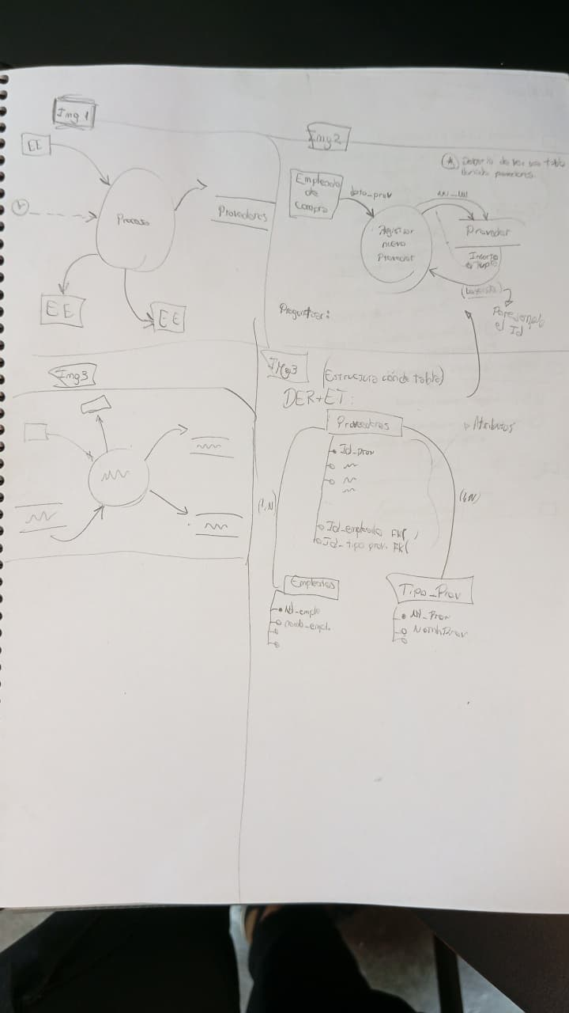

**DER+ET**:



Se estan haciendo query DML a una tablas de una BDD. Como se hace cuando registramos un nuevo provedor, se tiene que consultar al DER+ET.

Flechas que **impacta** en la **tabla de la BDD**

* Flecha sin referencia ---------------> Insercion de tupla
* Flecha con referencia -----atr1----> Actializacion atrib

Flechas que **salen** de la **tabla de la BDD**:

* Flecha con referencia ---------------> Lectura de tabla

Esta tiene el nombre del id de la tabla y lee los registros que esta tiene

Finalmente el DFD deberia de quedar algo asi:

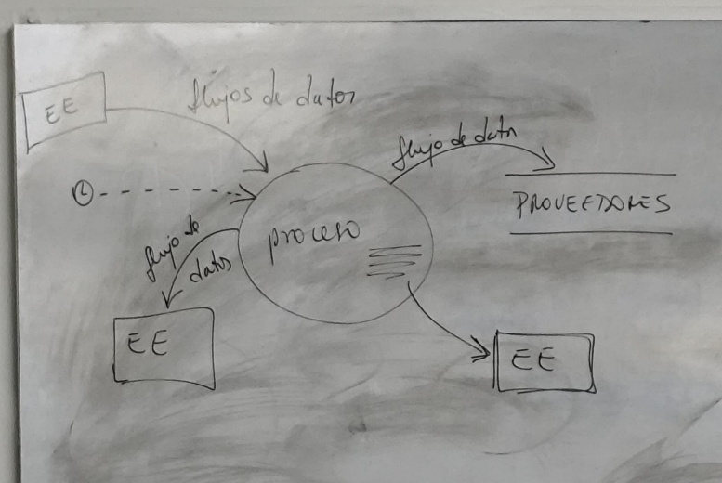

Clase 20/08/2025 (Saque fotos)

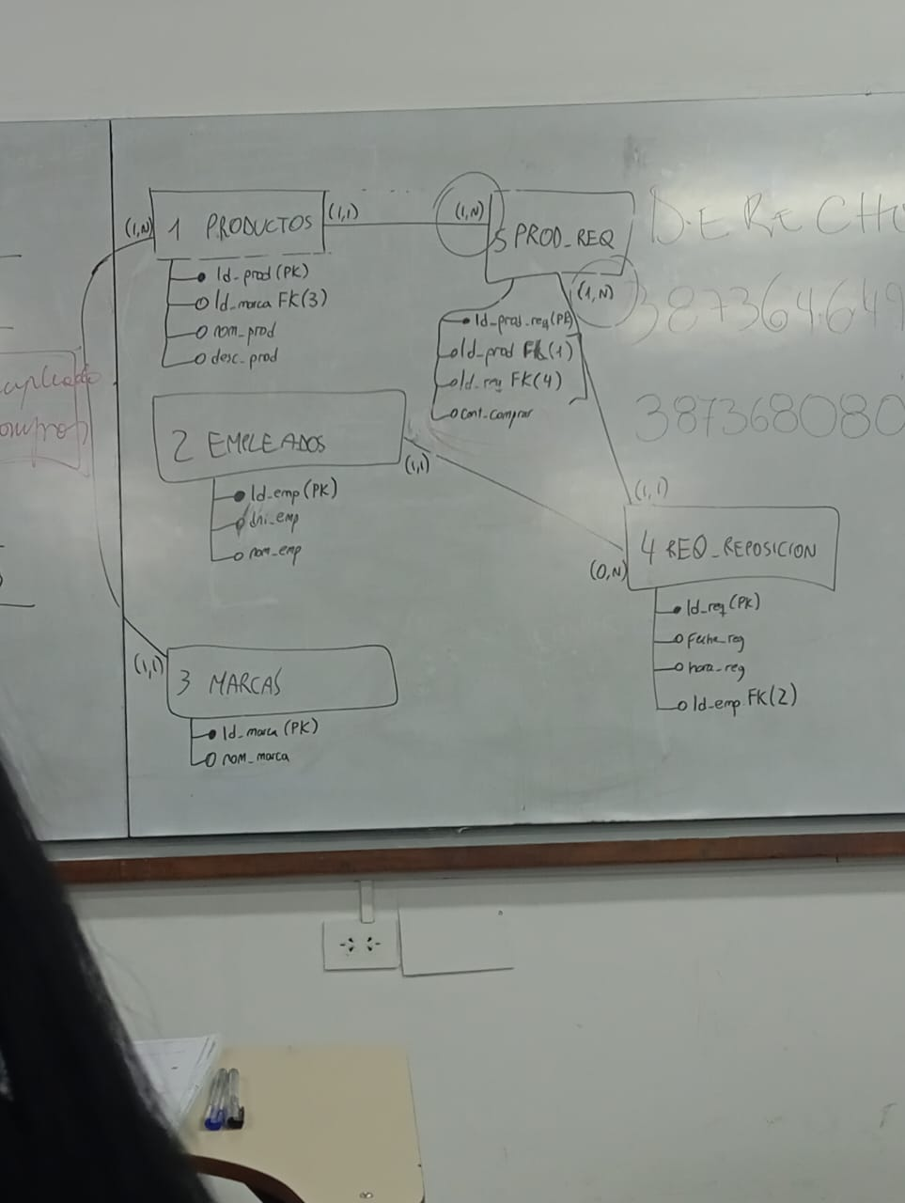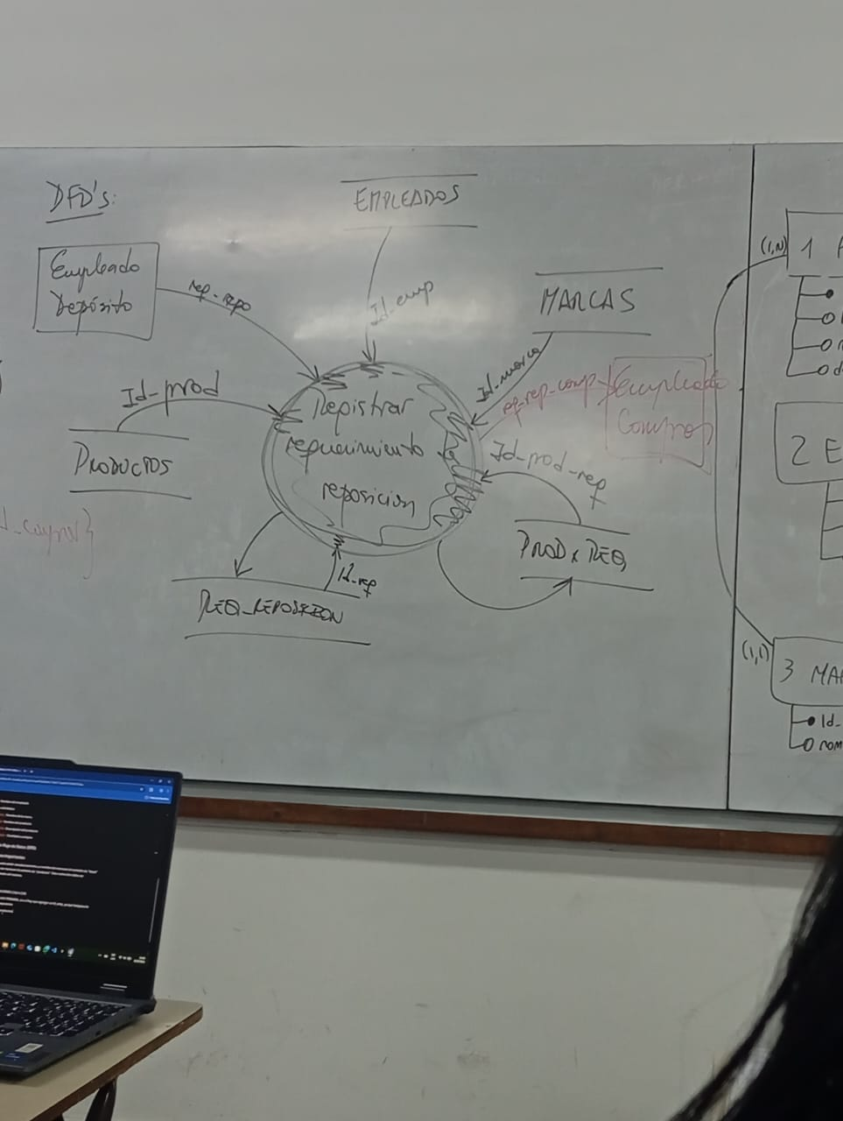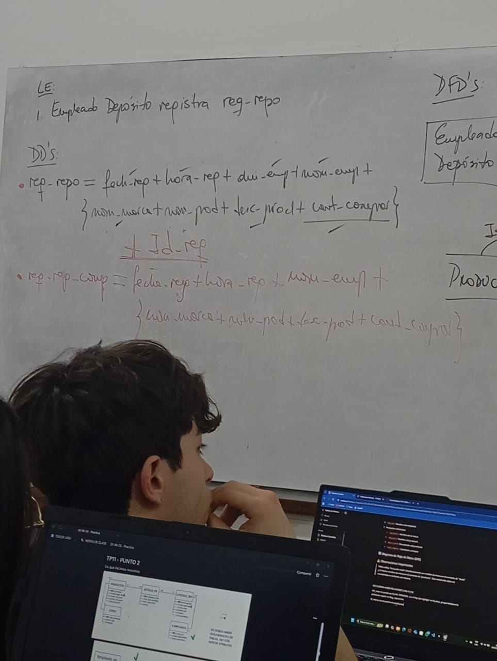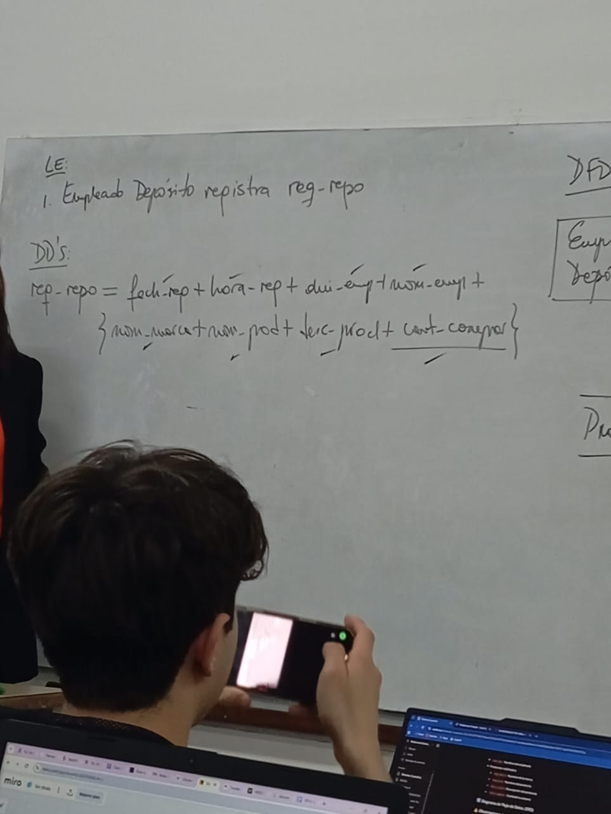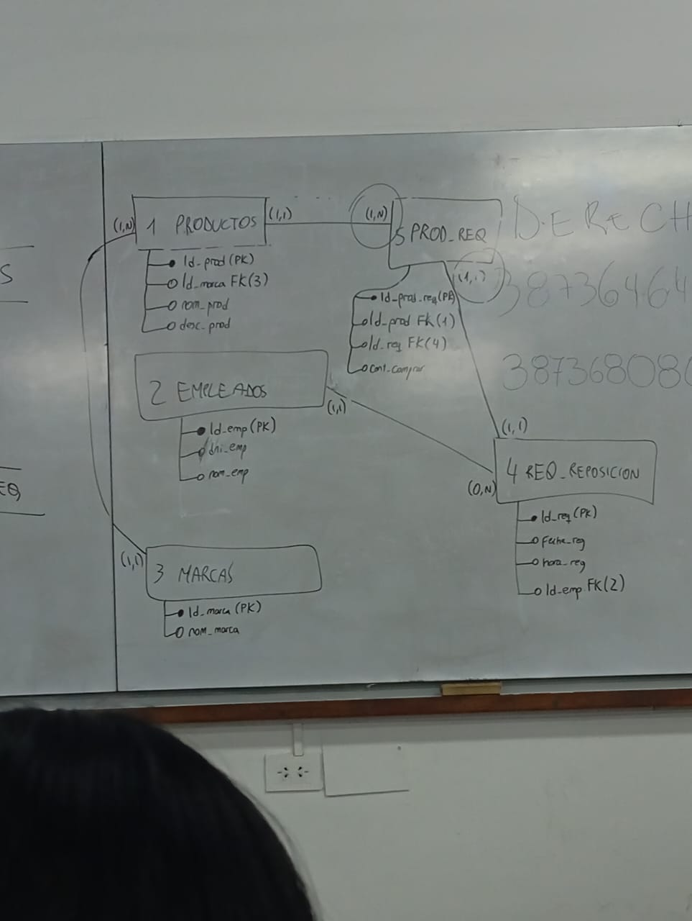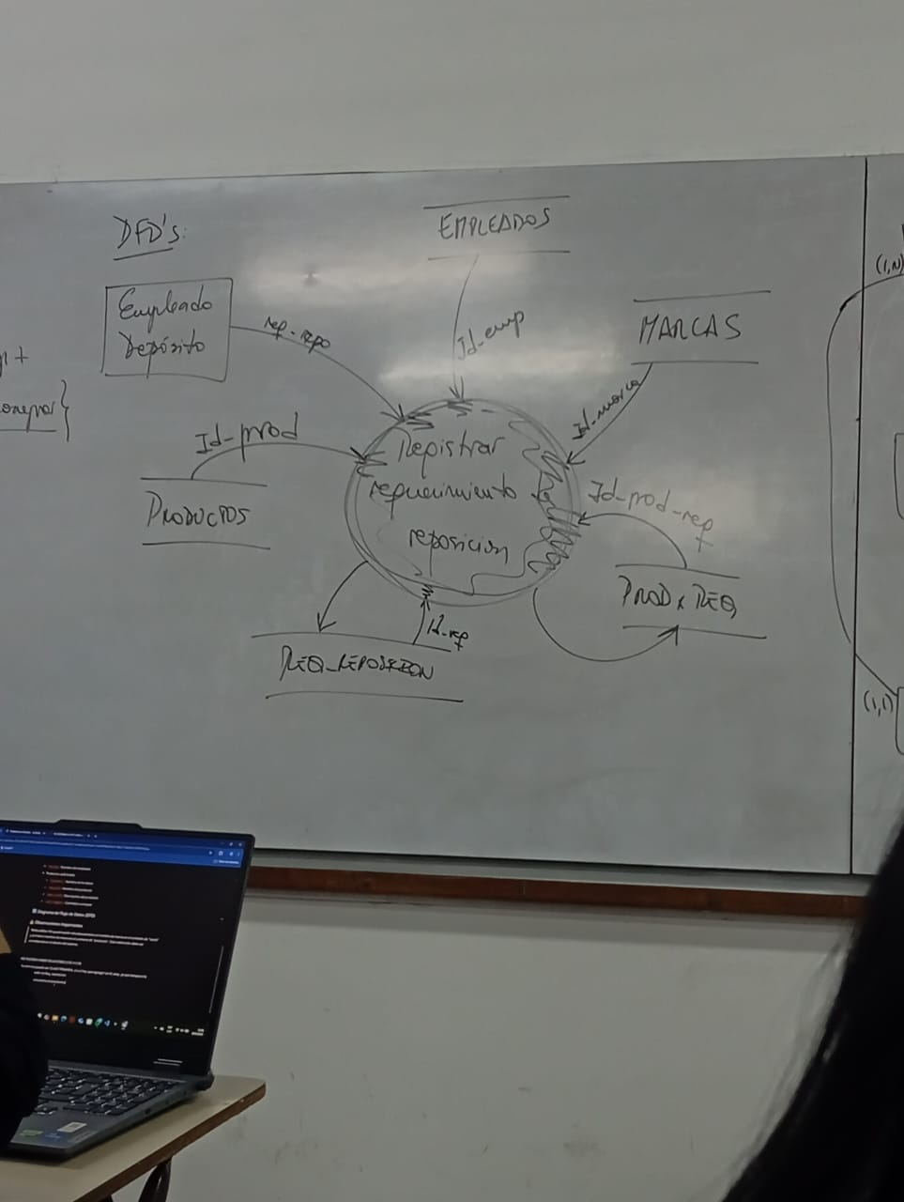

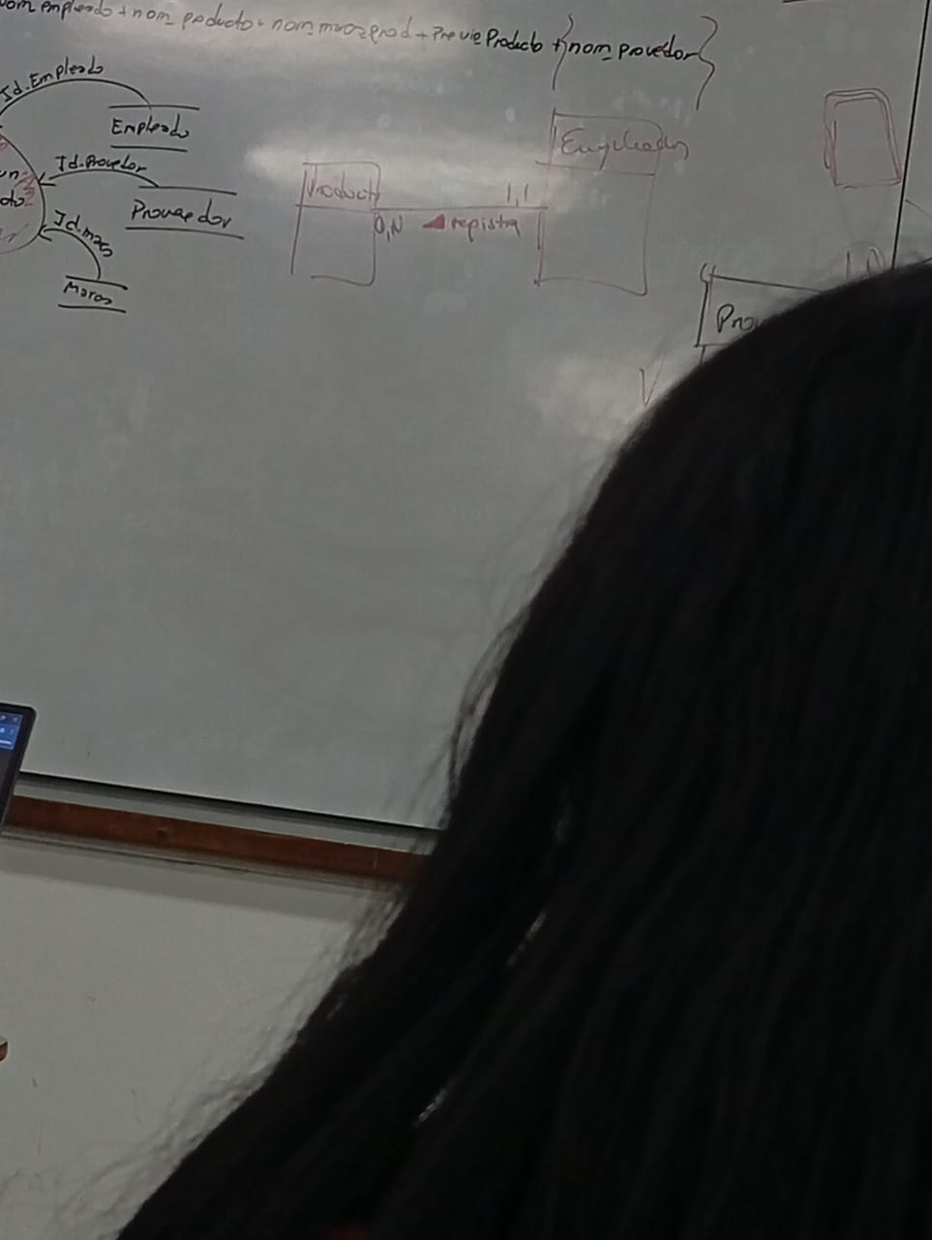

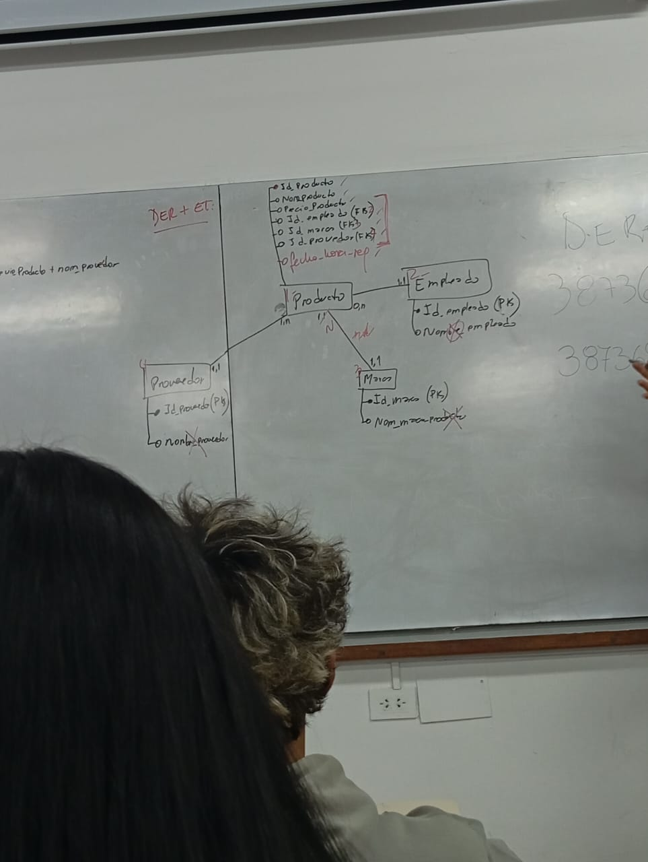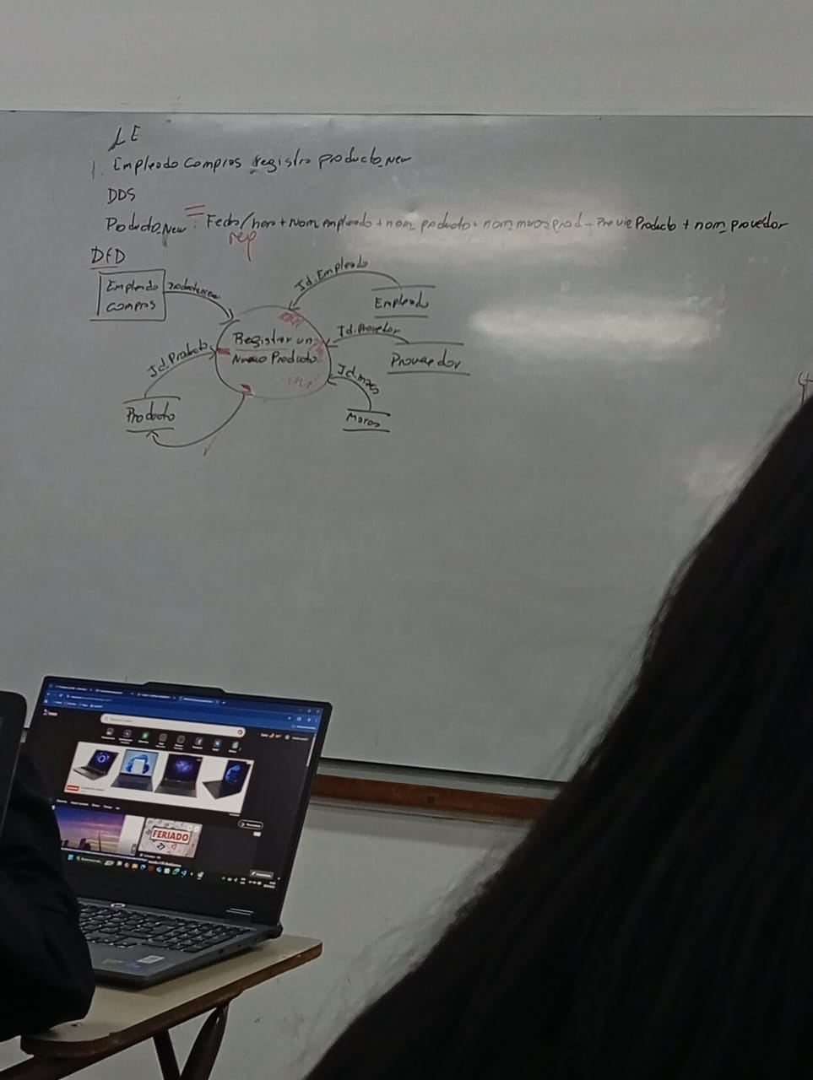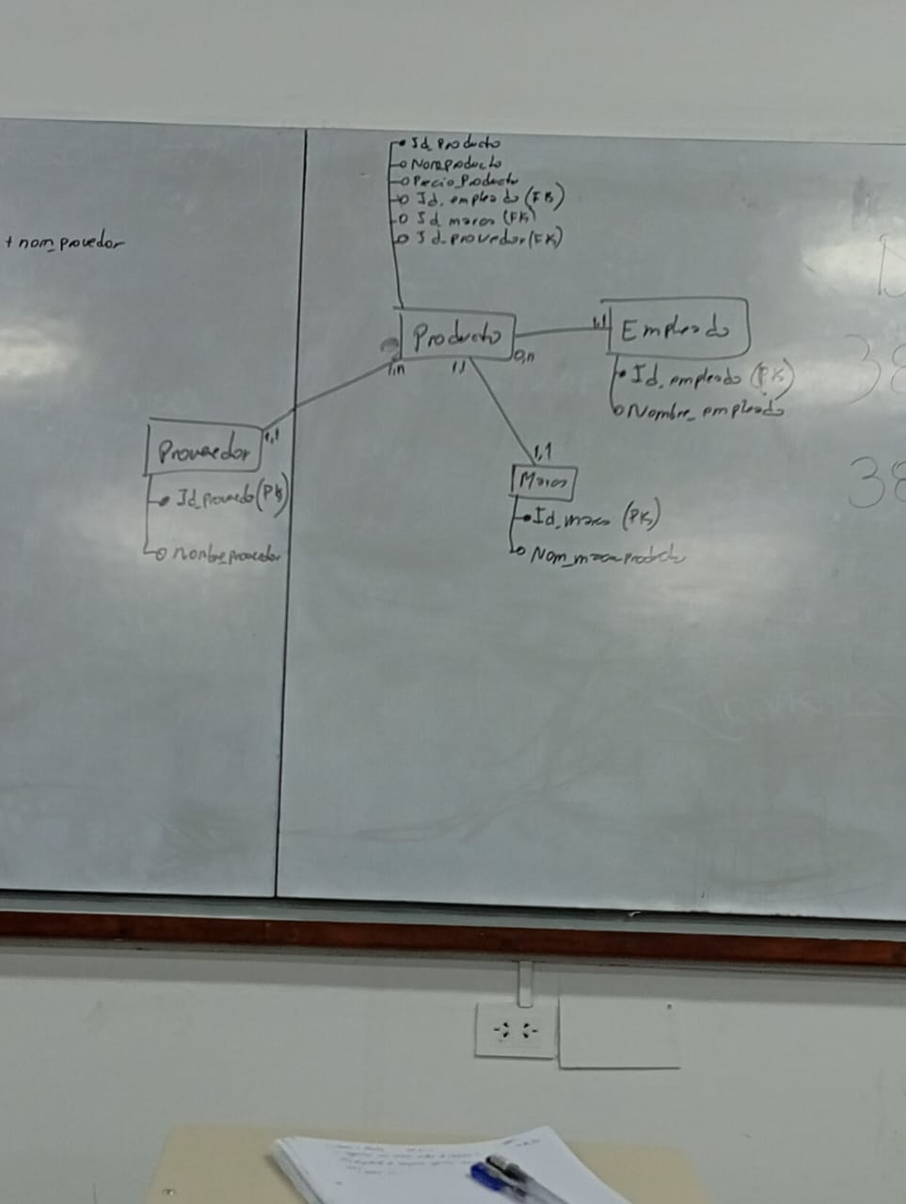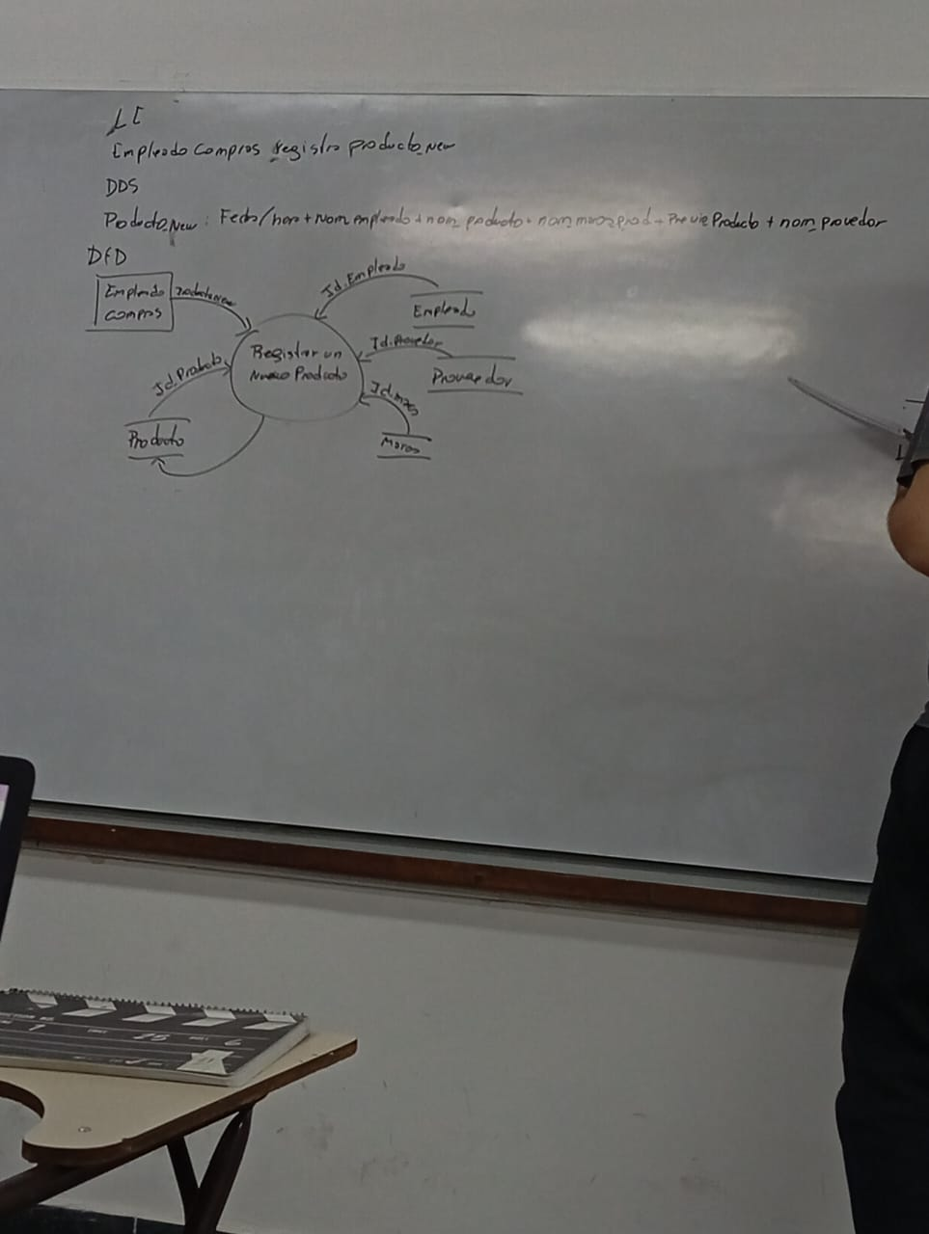

Teoria 22/08/2025 teoria

“avanzaremos sobre el software”

Software: definicion…

* Instrucciones ejecutables
* Estructuras de datos
* Documentos

Caracteristicas:

* Se desarrolla, no se fabrica
* No se desgasta con el uso (se vuelve obsileto)
  + Por cambios tecnologicos
  + Porque cambia la realidad para la que fue contruido
* La mayoria del software se construye “a medida”

Vimos tambien, Crisis del Software: (Evolucion)

Crisis del software: forma par aidentificar un periodo de la humanidad. Hubo un tiempo en el que este enfrento una crisis.

Es cuando en la historia, destaca un periodo especifico por el impacto que hubo.

(En la diapo presento una linea de tiempo)

(X): el profe conto como era programar en 0 y 1 con la coneccion de las clavijas. Eso en 1940. Inicio de la informatica

(X): existio el lenguaje asembler. Es como python 1950. assembler

(X): Programacion no estructurada. 1960. COBOL, fortman

Programa monolitico??? Instrucción “GO TO”???

(X): programacion estructurada. 1970. Pascal. Prolog. Programacion modular. Permite escibir el codigo en “porciones”.

(X): sql – base de datos. 1980. 1986: sql, mdl, ddl. Se rige por matematica relacional. “se guardan los datos en una tabla llamada relacion”. Formado con dml y dml

La crisis del software ocurre entre 60 y 70

Evoluciono la tecnlogia y los programas hechos con los lenguajes del 1960. Las empresas invirtieron en la nueva maquinaria y se tuvo que volver a reprogramar todo.

Los que mas invitieron en la tecnologia del 60 fueron los gobiernos mas influyentes. Estos se encuentran en la crisis. Crisis de los estados por la infromatica y los programas.

La crisis se empezo a tratar en la OTAN en 1968. Alli nace la ingenieria de software. Se aplico los principios de la ingenieria a la creacion de software.

Principios de la ingenieria: (fundamentales)

Soluciones de los ingenieros:

* Aplcia soluciones exitosas.
* Tiene conocimineto que se transmite.

“es bueno que un ingeniero repita las mismas soluciones que fueron exitosas”

Las soluciones de los ingenieros son repetibles.

Para la resolucion de problemas aplicar el conocimiento cientifico.

Pregunta de examen: Que es ingenieria? Buscar en chatgpt

Aplciacion del conocimiento cientifico a la resoluciion de los problemas reales

ADD: definicion de ciencia.

Ingenieria en software:

Qui quedamos esta clase.

27/08/2025 sistemas ii - practica

Pregunta: en el caso de la contratacion del flete:

* Si hubiera mas de un chofer, deberia de tener varios detalles del transporte de cada chofer? Como seria si estuviera y como seria si no.
* Habia que tener medio de pago del flete. Es decir: “registrar contratacion del flete”…